Міністерство освіти і науки України
Національний технічний університет України
«Київський політехнічний інститут імені Ігоря Сікорського»
Факультет інформатики та обчислювальної техніки
Кафедра обчислювальної техніки

Лабораторна робота №6
з дисципліни
«Технології розроблення системних програм»
на тему
«Обчислення арифметичних виразів і трансцендентних функцій.
Використання команд співпроцесора ix87.»

Виконав: Перевірив:
студент групи ІП-84 доц. кафедри ОТ
Ковалишин Олег Юрійович Павлов В. Г.
номер залікової книжки: 8410

Київ 2020
Мета роботи
Вивчення команд Асемблера для арифметики з плаваючою комою і здобуття навичок виконання розрахунків з елементами масивів.
Порядок виконання роботи
- Вивчити арифметичні команди з плаваючою комою.
- Розробити програму на мові Асемблер, в якій згідно з індивідуальним варіантом завдання (табл. 1) виконуються обчислення значення арифметичного вираження із застосуванням команд співпроцесора ix87 з подальшим виведенням результату* у віконному інтерфейсі.
- Для всіх варіантів передбачити завдання значень вхідних змінних у форматі double (DQ), проміжних результатів обчислень – у форматі long double (DT), а кінцевих - знову у форматі double.
- Розрахунки (п. 2, 3) повторити в програмі для 5 значень змінних**, причому всі вхідні значення задати дійсними числами у вигляді одновимірних масивів.
- Для перевірки правильності виконання розрахунків і результатів, що виводяться, заздалегідь виконати контрольні розрахунки. Проміжні і остаточні результати контрольних розрахунків з точністю не гірше точності розрахунків у комп’ютеру привести в звіті.
- Виконати відладку програми шляхом порівняння розрахованих програмою результатів з контрольними прикладами. Лістинг розробленої програми і скріншоти розрахунків по всіх контрольних прикладах привести в звіті по лабораторній роботі.
- Зробити висновки по лабораторній роботі.
Номер у списку групи: 8
Варіянт: (tg(c) - d * 23) / (2 * b - a)
Контрольні приклади:
- a = 1,23, b = -2,34, c = 3,14159, d = 4,56
(tg(3,14159) - 4,56 * 23) / (2 * (-2,34) - 1,23)
4,56 * 23 = 104,880000000000000000000000000000000
tg(3,14159) = -0,0000026535897932446910952
tg(3,14159) - 4.56 * 23 = -104,88000265358979336207
2 * (-2,34) = -4,680000000000000000000000000000000000000000
2 * (-2,34) - 1,23 = -5,9100000000000000000000000000000000000000
(tg(3,14159) - 4,56 * 23) / (2 * (-2,34) - 1,23) = -104,88000265358979336207 / -5,91 = 17,74619334240098026431
- a = 10,42, b = -2,39, c = 12,5, d = -1,43
(tg(12,5) - (-1,43) * 23) / (2 * (-2,39) - 10,42)
-1,43 * 23 = -32,89
tg(12,5) = -0,06646824186327419610
tg(12,5) - (-1,43) * 23 = 32,8235317581367258039
2 * (-2,39) = -4,7800000000000000000000000000000000000000000000
2 * (-2,39) - 10,42 = -15,200000000000000000000000000000000000000
(tg(12,5) - (-1,43) * 23) / (2 * (-2,39) - 10,42) = 32,8235317581367258039 / (-15,2) = -2,15944287882478459236
- a = -110,54, b = 34,13, c = 0,00035, d = 0,51
(tg(0,00035) - 0,51 * 23)/(2 * 34,13 - (-110,54))
0,51 * 23 = 11,73
tg(0,00035) = 0,00035000001429166737
tg(0,00035) - 0,51 * 23 = -11,72964999998570833263
2 * 34,13 = 68,260000000000000000000000000000000000000000000
2 * 34,13 - (-110,54) = 178,8‬0000000000000000000000000000000000
(tg(0,00035) - 0,51 * 23)/(2 * 34,13 - (-110,54)) = -0,06560206935115049403
- a = -12,09, b = -12,0, c = -9, d = -1,2
(tg(-9) - (-1,2) * 23) / (2 * (-12,0) - (-12,09))
(-1,2) * 23 = -27,6000000000000000000000000000000000000
tg(-9) = 0,45231565944180984059
(tg(-9) - (-1,2) * 23) = 28,05231565944180984059
2 * (-12,0) = -24,000000000000000000000000000000000000000000
2 * (-12,0) - (-12,09) = -11,9100000000000000000000000000000000
(tg(-9) - (-1,2) * 23) / (2*(-12,0) - (-12,09)) = -2,35535815780367840811
- a = 12,09, b = 12,0, c = 9, d = 1,2
(tg(9) - 1,2 * 23) / (2 * 12,0 - 12,09)
1,2 * 23 = 27,600000000000000000000000000000000000000
tg(9) = -0,45231565944180984059
(tg(9) - 1,2 * 23) = -28,05231565944180984059‬
2 * 12,0 = 24,000000000000000000000000000000000000000
2 * 12,0 - 12,09 = 11,91‬0000000000000000000000000000000
(tg(9) - 1,2 * 23) / (2 * 12,0 - 12,09) = -2,35535815780367840811

Вихідний код
INCLUDE \masm32\include\masm32rt.inc
include \masm32\include\Fpu.inc
includelib \masm32\lib\Fpu.lib

; saves top of the coprocessor's stack to buff with 15 decimal numbers after point (max for FpuFLtoA) precision
save MACRO buff, saveDQ
INVOKE FpuFLtoA, 0, 15, ADDR buff, SRC1_FPU or SRC2_DIMM

MOV AL, 1
CMP AL, saveDQ ; if saveDQ == 1 -> print DQ with 18 numbers after point
JNE @F
fst temp
INVOKE crt_sprintf, ADDR buff[18], ADDR msg_num, temp
@@:
ENDM

; (tg(c) - d * 23) / (2 * b - a)
calc MACRO a, b, c_, d, res
finit

fld d ; st(0) = d
fld const[0] ; st(0) = 23, st(1) = d
fmul ; st(0) = d * 23
save buff_temp_1, 0

fld c_ ; st(0) = c, st(1) = d * 2
fptan ; st(0) = 1, st(1) = tan(c), st(2) = d * 23
fdivp st(1), st ; st(0) = tan(c), st(1) = d * 23
save buff_temp_2, 0

fsub st, st(1) ; st(0) = tan(c) - d * 23
save buff_temp_3, 0

fld const[8] ; st(0) = 2, st(1) = tan(c) - d * 23
fld b ; st(0) = b, st(1) = 2, st(2) = tan(c) - d * 23
fmulp st(1), st ; st(0) = b * 2, st(1) = tan(c) - d * 23
save buff_temp_4, 0

fld a ; st(0) = a, st(1) = b * 2, st(2) = tan(c) - d * 23
fsubp st(1), st ; st(0) = b * 2 - a, st(1) = tan(c) - d * 23
save buff_temp_5, 0

fdivp st(1), st ; st(0) = (tan(c) - d * 23) / (2 * b - a)
save buff_temp_6, 0
fstp res
ENDM

getExpression MACRO i, buff
calc a[i*8], b[i*8], c_[i*8], d[i*8], res[i*8]
INVOKE crt_sprintf, buff, ADDR msg_final, a[i*8], b[i*8], c_[i*8], d[i*8], res[i*8],
ADDR buff_temp_1,
ADDR buff_temp_2,
ADDR buff_temp_3,
ADDR buff_temp_4,
ADDR buff_temp_5,
ADDR buff_temp_6
ENDM

.data
msg_title DB "Лабораторна робота 6", 0
msg_last_final DB "Результати обчислень:", 10,
"1. %s", 10,
"2. %s", 10,
"3. %s", 10,
"4. %s", 10,
"5. %s", 0

msg_final DB "a = %.18f, b = %.18f, c = %.18f, d = %.18f", 10, "res = %.18f", 10, ; 0, ; uncomment 0 for shorter output
" d * 23 = %s", 10,
" tg(c) = %s", 10,
" tg(c) - d * 23 = %s", 10,
" b * 2 = %s", 10,
" b * 2 - a = %s", 10,
" (tg(c) - d * 23) / (2 * b - a) = %s", 0
msg_num DB " DQ = %.25f", 0

buff_last_final DB 4096 DUP (0)
buff_final DB 1024 DUP (0)
buff_final_2 DB 1024 DUP (0)
buff_final_3 DB 1024 DUP (0)
buff_final_4 DB 1024 DUP (0)
buff_final_5 DB 1024 DUP (0)
buff_size = $ - buff_final_5

buff_temp_1 DB 0128 DUP (' ')
buff_temp_2 DB 0128 DUP (' ')
buff_temp_3 DB 0128 DUP (' ')
buff_temp_4 DB 0128 DUP (' ')
buff_temp_5 DB 0128 DUP (' ')
buff_temp_6 DB 0128 DUP (' ')

current_buff_ADDR DD 0

res DQ 5 DUP (0)
a DQ 1.23 , 10.42, -110.54, -12.09, 12.09
b DQ -2.34 , -2.39, 34.13 , -12.0 , 12.0
c_ DQ 3.14159, 12.50, 0.00035, -9.0 , 9.0
d DQ 4.56 , -1.43, 0.51 , -1.2 , 1.2
const DQ 23.0, 2.0
temp DQ 0.0
.code
start:
MOV EDI, 0
MOV current_buff_ADDR, offset buff_final

hereWeGoAgain:
getExpression EDI, current_buff_ADDR

ADD current_buff_ADDR, buff_size
INC EDI
CMP EDI, 5
JB hereWeGoAgain

INVOKE crt_sprintf, ADDR buff_last_final, ADDR msg_last_final,
ADDR buff_final,
ADDR buff_final_2,
ADDR buff_final_3,
ADDR buff_final_4,
ADDR buff_final_5

INVOKE MessageBox, 0, ADDR buff_last_final, ADDR msg_title, MB_OK
INVOKE ExitProcess, 0
END start

Скріншоти
Версія для відлагодження:
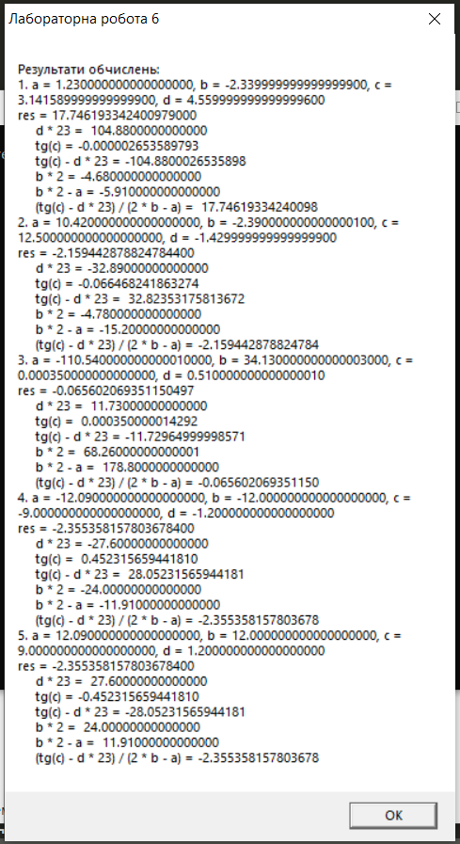
Скорочена версія:
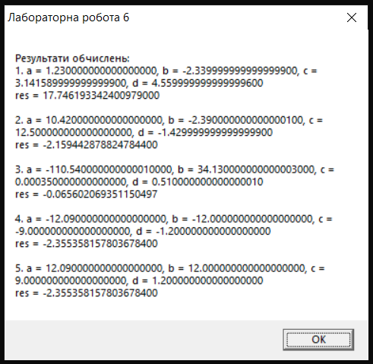
Деталізований режим для виводу всіх або окремих часткових результатів із підвищеною точністю в DQ (виділено частини, що відрізняються від контрольних прикладів):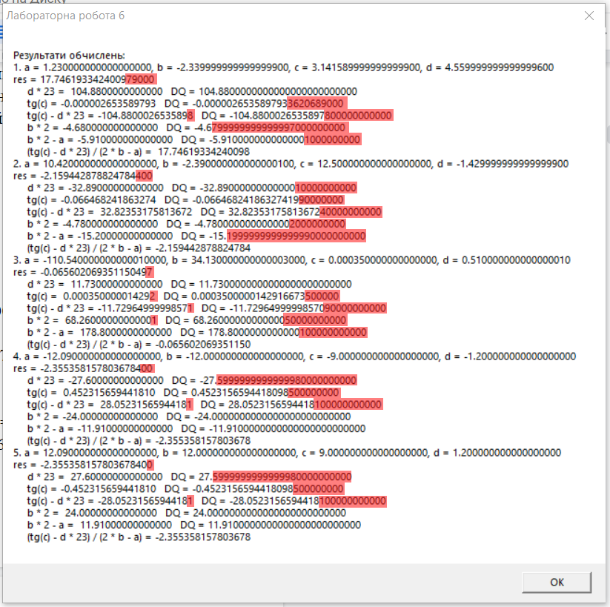

Аналіз
Можна помітити, що результати обчислень незначно відрізняються від результатів комп’ютеру. Наприклад, у першому прикладі відповідь 17,74619334240098026431, тоді як результат роботи програми дає:
Причина таких розбіжностей - у неможливості ідеально представити десяткові дійсні числа у форматах DQ та DT. Наприклад, візьмемо число 3.14159 i представимо його у форматі DQ:
Ціла частина - 11
Дробова частина:

- 0.14159 * 2 = 0,28318‬ -> 0
- 0,28318‬ * 2 = 0,56636 -> 0
- 0,56636 * 2 = 1,13272 -> 1
- 0,13272 * 2 = 0,26544‬ -> 0
- 0,26544‬ * 2 = 0,53088 -> 0
- 0,53088 * 2 = 1,06176‬ -> 1
- 0,06176‬ * 2 = 0,12352 -> 0
- 0,12352 * 2 = 0,24704 -> 0
- 0,24704 * 2 = 0,49408 -> 0
- 0,49408 * 2 = 0,98816 -> 0
- 0,98816 * 2 = 1,97632 -> 1
- 0,97632 * 2 = 1,95264 -> 1
- 0,95264 * 2 = 1,90528 -> 1
- 0,90528 * 2 = 1,81056‬ -> 1
- 0,81056‬ * 2 = 1,62112‬ -> 1
- 0,62112‬ * 2 = 1,24224 -> 1
- 0,24224 * 2 = 0,48448 -> 0
- 0,48448 * 2 = 0,96896 -> 0
- 0,96896 * 2 = 1,93792 -> 1
- 0,93792 * 2 = 1,87584‬ -> 1
- 0,87584‬ * 2 = 1,75168‬ -> 1
- 0,75168‬ * 2 = 1,50336‬ -> 1
- 0,50336‬ * 2 = 1,00672 -> 1
- 0,00672 * 2 = 0,01344‬ -> 0
- 0,01344‬ * 2 = 0,02688 -> 0
- 0,02688 * 2 = 0,05376 -> 0
- 0,05376 * 2 = 0,10752 -> 0
- 0,10752 * 2 = 0,21504 -> 0
- 0,21504 * 2 = 0,43008 -> 0
- 0,43008 * 2 = 0,86016 -> 0
- 0,86016 * 2 = 1,72032 -> 1
- 0,72032 * 2 = 1,44064 -> 1
- 0,44064 * 2 = 0,88128‬ -> 0
- 0,88128‬ * 2 = 1,76256 -> 1
- 0,76256 * 2 = 1,52512 -> 1
- 0,52512 * 2 = 1,05024 -> 1
- 0,05024 * 2 = 0,10048‬ -> 0
- 0,10048‬ * 2 = 0,20096 -> 0
- 0,20096 * 2 = 0,40192 -> 0
- 0,40192 * 2 = 0,80384‬ -> 0
- 0,80384‬ * 2 = 1,60768 -> 1
- 0,60768 * 2 = 1,21536‬ -> 1
- 0,21536‬ * 2 = 0,43072 -> 0
- 0,43072 * 2 = 0,86144‬ -> 0
- 0,86144‬ * 2 = 1,72288 -> 1
- 0,72288 * 2 = 1,44576 -> 1
- 0,44576 * 2 = 0,89152‬ -> 0
- 0,89152‬ * 2 = 1,78304 -> 1
- 0,78304 * 2 = 1,56608 -> 1
- 0,56608 * 2 = 1,13216 -> 1
- 0,13216 * 2 = 0,26432 -> 0
- 0,26432 * 2 = 0,52864 -> 0
- 0,52864 * 2 = 1,05728‬ -> 1
- 0,05728‬ * 2 = 0,11456 -> 0

Двійкове число з фіксованою комою: 11.001001000011111100111110000000110111000011001101110010
Нормалізоване число:
1.1001001000011111100111110000000110111000011001101110010
Мантиса: 1001 0010 0001 1111 1001 1111 0000 0001 1011 1000 0110 0110 1110 010 -> 1001 0010 0001 1111 1001 1111 0000 0001 1011 1000 0110 0110 1110 (заокруглення до 52 біт)
Порядок: 2^1 -> 1023 + 1 -> 1024 -> 10000000000
Число: 0100 0000 0000 1001 0010 0001 1111 1001 1111 0000 0001 1011 1000 0110 0110 1110 -> 400921F9F01B866E
Лістинг підтверджує правильність переводу:
Ще під час переведення можна було помітити, що ідеально точно представити число не вдасться. Як результат - будуть виникати помилки точності під час обчислень і переведення у 10-ву систему. Для прикладу, спробуємо перевести це ж число (ще не спотворене арифметичними операціями) назад. Скористаємося формулою:
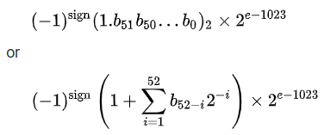
(-1)^0 * (1 +
1. 1*2^(-1) + 0*2^(-2) + 0*2^(-3) + 1*2^(-4) +
2. 0*2^(-5) + 0*2^(-6) + 1*2^(-7) + 0*2^(-8) +
3. 0*2^(-9) + 0*2^(-10) + 0*2^(-11) + 1*2^(-12) +
4. 1*2^(-13) + 1*2^(-14) +1*2^(-15) + 1*2^(-16) +
5. 1*2^(-17) + 0*2^(-18) + 0*2^(-19) + 1*2^(-20) +
6. 1*2^(-21) + 1*2^(-22) + 1*2^(-23) + 1*2^(-24) +
7. 0*2^(-25) + 0*2^(-26) + 0*2^(-27) + 0*2^(-28) +
8. 0*2^(-29) + 0*2^(-30) + 0*2^(-31) + 1*2^(-32) +
9. 1*2^(-33) + 0*2^(-34) + 1*2^(-35) + 1*2^(-36) +
10. 1*2^(-37) + 0*2^(-38) + 0*2^(-39) + 0*2^(-40) +
11. 0*2^(-41) + 1*2^(-42) + 1*2^(-43) + 0*2^(-44) +
12. 0*2^(-45) + 1*2^(-46) + 1*2^(-47) + 0*2^(-48) +
13. 1*2^(-49) + 1*2^(-50) + 1*2^(-51) + 0*2^(-52)) * 2^(1024 - 1023) = 2 * (1 + 0,5625 + 0,0078125 + 0,000244140625 + 0,0002288818359375 + 0,00000858306884765625 + 0,000000894069671630859375 + 3,92901711165904998779296875e-10 + 7,641443033890027436427772045e-12‬) = 2 * 1,5707949999999999413091700262157‬ = 3,1415899999999998826183400524314‬
Бачимо, що наше число спотворилося. Помилка складає
1,1738165994756855070591e-16
(насправді, трохи більше, бо на останніх надмалих доданках калькулятор вже відмовлявся сприймати стільки цифр, і мені довелося їх зменшити на кілька значущих цифр)
Переконатися у цьому можна, вивівши це число з достатньою кількістю знаків у програмі:
Якщо будемо виводити менше знаків, число буде округлено, і помилка буде непомітна:
Звичайно, під час виконання арифметичний операцій та обрахування трансцендентних функцій, ця помилка буде лише накопичуватися. Для уникнення (а точніше приховання) цієї помилки, функції виводу на екран обмежують точність чисел з плаваючою комою до певної кількості знаків після коми й округлюють їх відповідно. До прикладу, у моєму коді використовується функція FpuFLtoA з бібліотеки Fpu.lib, що відмовляється виводити більше 15 знаків після коми, а загальну кількість виведених значущих цифр обмежує значенням в 16 символів:
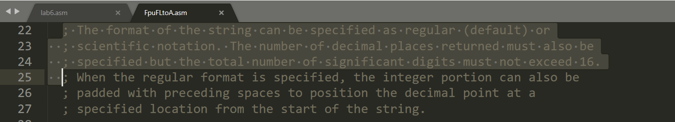
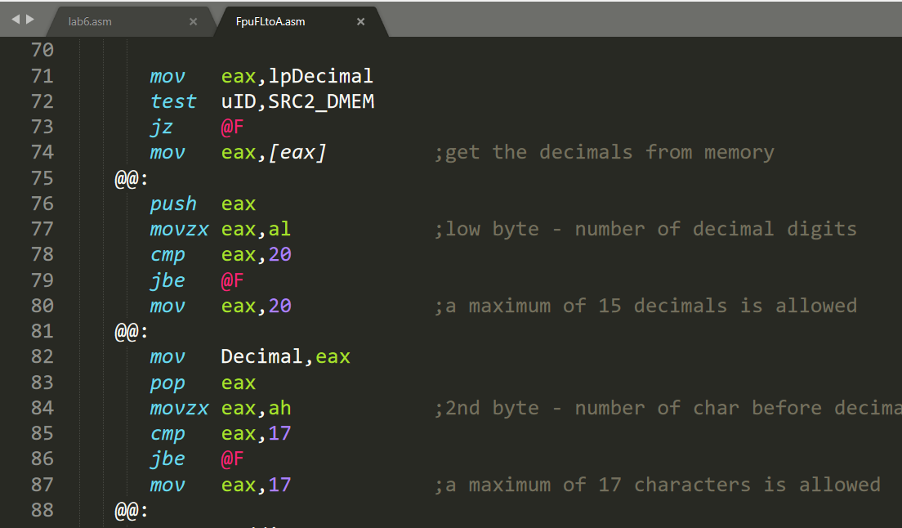
Я використовував FpuFLtoA тому, що вона може працювати напряму з DT-числами, без переведення у DQ. Однак, як бачимо, ми не можемо скористатися перевагами точності DT у сенсі виводу на екран через обмеження, накладені автором функції Raymond Filiatreault. Подібним чином працюють й інші функції виводу чисел з плаваючою комою на екран. Наприклад, ctr_spfintf виводить 17 значущих цифр, через що ми можемо спостерігати помилку, але працює лише з 32- та 64-бітними числами. Для відображення проміжних результатів у форматі DQ, а не DT з максимальною точністю в програмі передбачено макрос save, передавши в аргументи якому 1 можна увімкнути режим запису проміжних результатів у DQ:
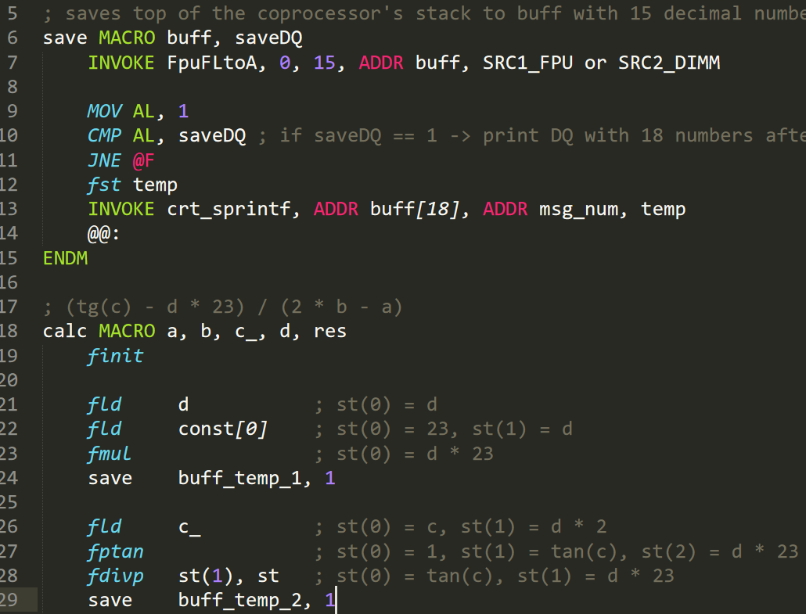
Причини таких обмежень у точності вищезгаданих функцій не випадкові:
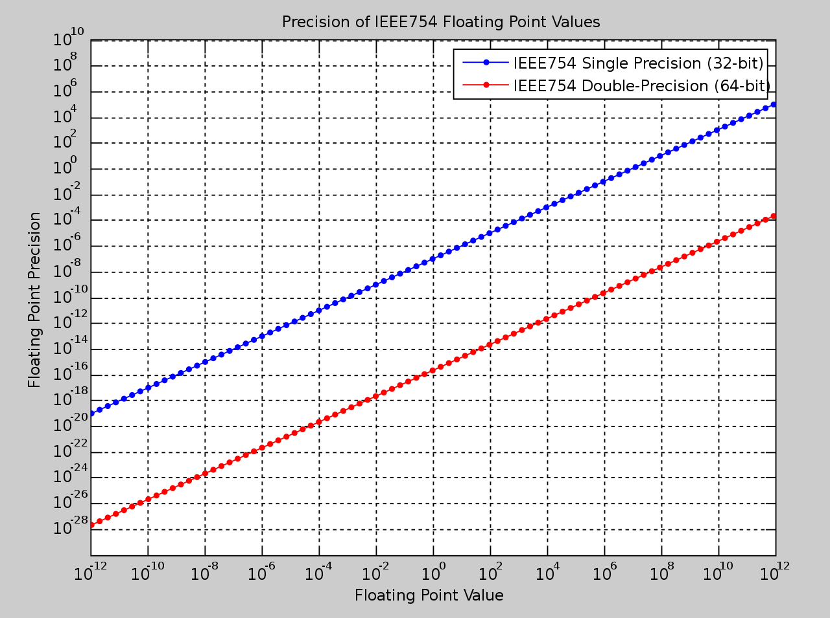
(графік лише для 32- та 64-бітних форматів, 80-бітний формат не такий поширений і розглядається рідко)
Як бачимо, помилки в 64-бітних числах починаються якраз поблизу 16-го розряду. Для 80-бітних чисел точність буде вища (18 знаків). Через ці явища автори функцій виводу чисел з плаваючою комою й вводять обмеження - щоб приховати від користувачів неточності відображення чисел, виводячи лише ті знаки, яким можна довіряти.

Під час виконання арифметичних операцій, помилки накопичуються і спотворюють кінцеві результати. Так, для першого прикладу помилка становить 1,26431e-15 - складена помилка від неточності округлень під час обчислень, які виконував співпроцесор (наприклад, ділення чи обчислення трансцендентних функцій) та переведення між системами числення.

Таким чином, арифметика з плаваючою комою може застосовуватися лише для певних задач, яким не потрібна надвисока точність. Виконуючи обчислення з плаваючою комою треба мати на увазі наявність помилки.

Додаток
Під час перевірки контрольних прикладів було виявлено аномалії поведінки різних калькуляторів під час обчислення функції тангенсу. Нижче наведено скріншоти різних калькуляторів із виділеними значущими цифрами, що в них відрізняються:
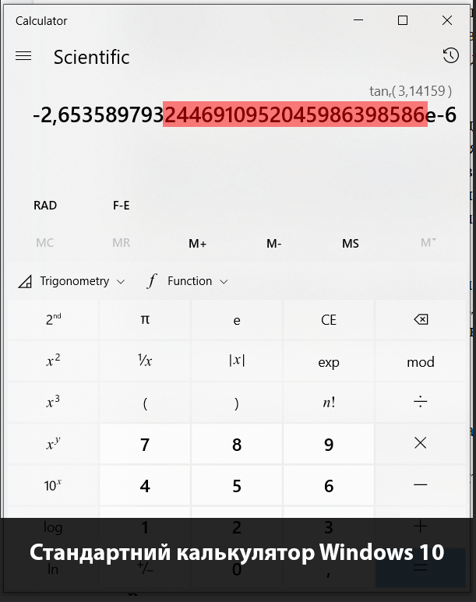
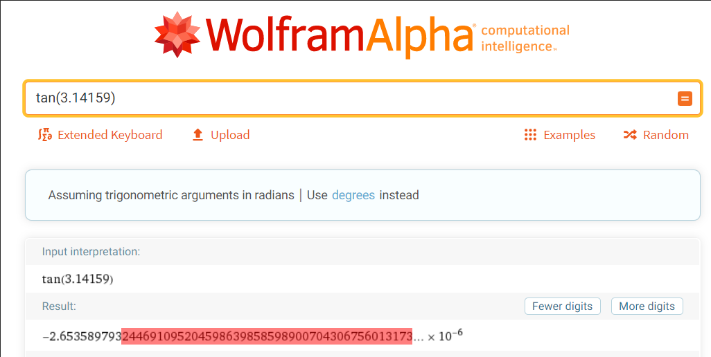
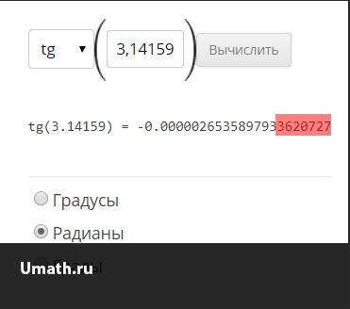
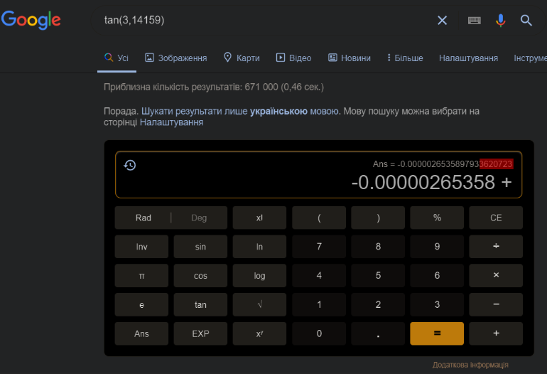
Схоже, що причина помилки криється у внутрішньому алгоритмі конкретного калькулятора. З’являється вона лише на дуже малих числах і інших контрольних прикладах, окрім першого, непомітна.

Висновок
Вивчено команди Асемблера для арифметики з плаваючою комою і здобуто навички виконання розрахунків з елементами масивів. Складено програму для обчислення п’яти контрольних прикладів з вхідними аргументами у форматі DQ, проміжними результатами у форматі DT і кінцевим результатом у форматі DQ. У програмі передбачено засоби для аналізу ходу обчислень на кожному кроці підрахунків. Виконано налагодження програми відповідно до контрольних прикладів. Досліджено роботу арифметики чисел з плаваючою комою, причини утворення помилок при обчисленнях та переведенні з десяткової системи числення в двійкову.

Джерела
Формули й графіки:
- IEEE 754-2008 : Материал из Википедии — свободной энциклопедии : Версия 105142663, сохранённая в 05:59 UTC 15 февраля 2020 // Википедия, свободная энциклопедия. — Электрон. дан. — Сан-Франциско: Фонд Викимедиа, 2020. — Режим доступа: https://ru.wikipedia.org/?oldid=105142663
- Wikipedia contributors, 'Double-precision floating-point format', Wikipedia, The Free Encyclopedia, 21 February 2020, 23:38 UTC, <https://en.wikipedia.org/w/index.php?title=Double-precision_floating-point_format&oldid=942000620> [accessed 14 April 2020]

